Introducción a los Objetivos Mundiales

Introducción a los Objetivos Mundiales

Usa esta guía para presentar los Objetivos Mundiales a tus alumnos.
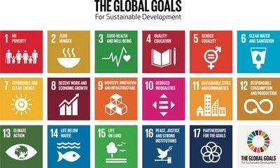

¿Qué son los Objetivos Mundiales?
Los Objetivos Mundiales son una llamada a la acción elaborada por todos los países para fomentar la prosperidad de todo el mundo mediante la protección del planeta.
Los Objetivos Mundiales u Objetivos de Desarrollo Sostenible son una colección de 17 objetivos interrelacionados con acciones acordadas por los 193 países miembros de las Naciones Unidas en 2015.
Es el acuerdo internacional más ambicioso hasta ahora para erradicar la pobreza y la desigualdad, proteger la salud e impedir el avance del cambio climático.

Vídeo de introducción
En este breve vídeo, se explica qué son los Objetivos Mundiales y por qué los necesitamos. Muestra el vídeo a tus alumnos y, a continuación, prueba una de las actividades siguientes.
La animación, presentada por Malala Yousafzai y escrita por sir Ken Robinson, es una forma ideal para presentar los Objetivos Mundiales.
https://www.youtube.com/watch?v=cBxN9E5f7pc

Actividad 1: ¡superpoder de los Objetivos Mundiales!

En esta actividad, los alumnos explorarán cómo alcanzar los objetivos si pudieran hacer cualquier cosa.
Edad: 8-11 años. Duración: 30 min
Utilizar el debate en grupo y el trabajo en pequeños grupos para explorar los Objetivos, comprender por qué existen, conocer algunos de los impactos y retos y utilizar el concepto de superpoderes para explorar cómo las ideas para encontrar soluciones pueden contribuir a un cambio positivo..

1. Debate en grupo
- Explica por qué se crearon los objetivos: qué, quién y por qué con el vídeo «Introducción a los objetivos».
- Presenta ejemplos del impacto que el reto de un objetivo presenta a la gente de todo el mundo y cómo se puede cambiar el impacto del reto. Ejemplo:
  - Eliminar el plástico puede significar acabar con la contaminación de los océanos y la extinción de los animales; si lo reciclamos en su lugar, ayudaríamos a mantener limpio el océano y usaríamos menos recursos de la Tierra para fabricar nuevos plásticos.
  - Usar el coche para trayectos cortos contamina de forma innecesaria; en su lugar, intenta ir andando siempre que puedas.
- Presenta la tarea de solución de problemas. En esta actividad, los alumnos se imaginarán que tienen superpoderes con los que pueden ayudar a solucionar los efectos de un objetivo. Ejemplo:
  - La capacidad de congelar el Océano Ártico o para crear una especie de árbol de crecimiento superrápido, o crear una enorme máquina para limpiar los ríos y océanos de residuos plásticos.

2. Tarea para grupos reducidos
Tarea para grupos reducidos para debatir, compartir y comunicar sus ideas.
- Pide a los alumnos que seleccionen un objetivo en el que pensar y un reto relacionado con dicho objetivo. Ejemplo:
  - Clima: los inviernos del polo norte no son lo suficientemente fríos y el océano Ártico no se congela, lo que hace que se destruyan hábitats de los animales.
  - Vida bajo el agua: los océanos están contaminados con basura, que puede matar a los animales y destruir sus hábitats.
- Los alumnos pueden tener un breve debate en un grupo reducido sobre el superpoder que usarían para superar ese reto.
- Los alumnos trabajan de forma conjunta para comunicar el objetivo y su solución de superpoder en una página que se añadirá a la galería de la clase.

3. Comentarios
- Las parejas de alumnos de cada grupo reducido realizaron la presentación a todo el grupo.
- Todas las creaciones recopiladas y mostradas en una galería de Objetivos Mundiales de clase.

Actividad 2: ¡Imagina que eres el presidente!

En esta actividad, los alumnos debatirán por qué necesitamos los Objetivos Mundiales.
Edad: 11-13 años. Duración: 15 min
Muéstrales esta pregunta: «¿cuáles son los problemas más importantes a los que se enfrenta la gente en nuestra comunidad, país o mundo?» (Puedes cambiar la pregunta según corresponda).
Pregunta a los niños qué piensan sobre esta pregunta. Anímalos a pensar desde la perspectiva de otros: «¡imagina que eres el presidente del país!». Da tiempo a los alumnos para que primero debatan en parejas y, después, compartan algunas de las sugerencias del grupo. Se pueden escribir en un panel delante de la clase.
Muestra a los alumnos la cuadrícula Objetivos Mundiales (puede descargarse en la parte inferior de esta guía). Compara sus listas de problemas con los Objetivos Mundiales. ¿Qué objetivos están relacionados con cada uno de los problemas?
En un grupo más grande, puede haber 17 alumnos de pie al frente de espaldas a la clase. Cada alumno sujeta una hoja de papel con uno de los Objetivos Mundiales. Cuando alguien sugiera el problema que da solución a su objetivo, el alumno se girará.
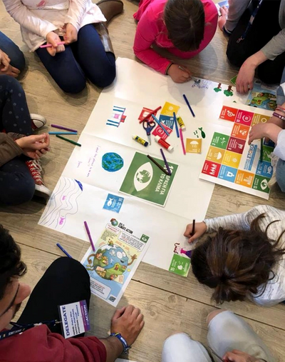

Actividad 3: conectar los Objetivos Mundiales con casos reales

En esta actividad, los alumnos explorarán cómo pueden ayudar a alcanzar los objetivos y cómo será ese futuro.
Edad: 8-13 años. Duración: 30 min

1. Inicio del debate
5 min. Pregunta para los alumnos: «¿Cuántos años tendrás en 2030?». Esa es la fecha límite para alcanzar los Objetivos de Desarrollo Sostenible.
Pide a los alumnos que piensen la respuesta de forma individual y, después, que debatan en parejas: «¿Cómo crees que será tu vida en 2030? ¿En qué podrías estar trabajando? ¿Qué te gustaría estudiar? ¿Cómo invertirás tu tiempo?»

2. Presenta los Objetivos Mundiales
5 min. Después del tiempo de debate, pide a los alumnos que expliquen sus conclusiones al grupo.
Presenta la cuadrícula Objetivos Mundiales (que puede descargarse al final de esta guía) y realiza estas preguntas: «¿Cómo pensáis que se puede relacionar vuestra vida futura con los Objetivos Mundiales? ¿Qué aspectos de vuestra vida futuras podrían estar relacionados con los Objetivos Mundiales?». Por ejemplo, si un alumno quiere ser profesor, contribuiría a alcanzar el objetivo 4. Si un alumno quiere ser ingeniero, podría estar relacionado con el objetivo 11.

3. Diseñar un país de Objetivos Mundiales
10 min. Explica a los alumnos que vais a diseñar un país de Objetivos Mundiales. Cada grupo dibujará su propia visión de cómo será un país en 2030 si se alcanzan los objetivos. Realiza esta pregunta a la clase para que la debatan en grupos: «¿Qué tendrá que cuidar tu país, además de su población, el entorno y los recursos naturales? Por ejemplo, centros educativos, hospitales, fuentes de agua, sistemas de tratamiento de residuos, carreteras seguras…».
Entrega a los alumnos un papel grande para que diseñen su país. Asegúrate de que cada grupo tenga una copia de la cuadrícula Objetivos Mundiales para que los alumnos puedan diseñar un país que tenga las instalaciones e infraestructuras necesarias para alcanzar cada objetivo. Si tienes varios grupos, puedes combinar países para formar un continente.

4. Presentación y debate
10 min: después de que los grupos trabajen en sus diseños, reúne de nuevo a los alumnos. Dales tiempo para presentar su país al resto del grupo y, después, invita a los alumnos a dar su opinión.
Piensa en los objetivos que se han alcanzado y los que se han pasado por alto. Por ejemplo:
- ¿Qué promociona la salud y el bienestar en su país de Objetivos Mundiales?
- ¿Cómo se asegurarán de que en el país que han diseñado no se excluya a nadie?
- ¿Cómo se asegurarán de que la naturaleza esté protegida?
¡Recuerda que no es fácil y que no hay una respuesta perfecta! Anima a los alumnos a realizar preguntas y reflexionar sobre lo que han hecho bien, así como las mejoras que podrían realizar.
Puedes darles algún tiempo a tus alumnos para actualizar sus países y realizar mejoras. Después, ¡es el momento de mostrar y celebrar su trabajo! Si tienes varios países, puedes unirlos para formar un continente, ¡o incluso todo un planeta!

Descarga la cuadrícula Objetivos Mundiales aquí
​
​

